供应商非“三无”供应商（“三无”供应商是指无实缴注册资本、无参保人员、无生产经营场所等无生产加工能力的“空壳”供应商）（提供：国家企业信用信息公示系统查询报告，网址：httpswww.gsxt.gov.cncorp-query-homepage.html，如查询结果于实际不符，针对实缴注册资本请提供银行入账回单（转账记录备注投资或实缴）加盖公章；针对参保人员信息请提供社保局出具的社保证明加盖公章），提供办公场所照片、场地为租赁的提供房屋租赁合同场地为自有的提供房屋购买合同或房产证等证明资料。

国家企业信用信息公示系统查询报告操作方式如下：

[国家企业信用信息公示系统 (gsxt.gov.cn)](https://shiming.gsxt.gov.cn/corp-query-homepage.html)，搜索公司名称，下拉找到最新年度报告，进入后截图实缴资本和参保人数

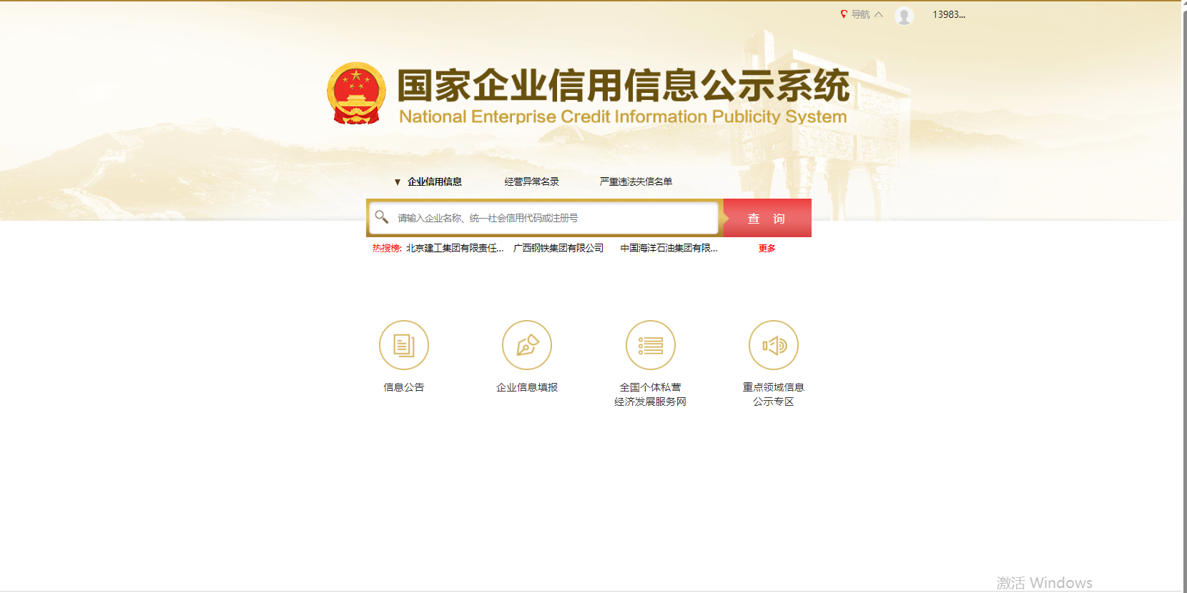

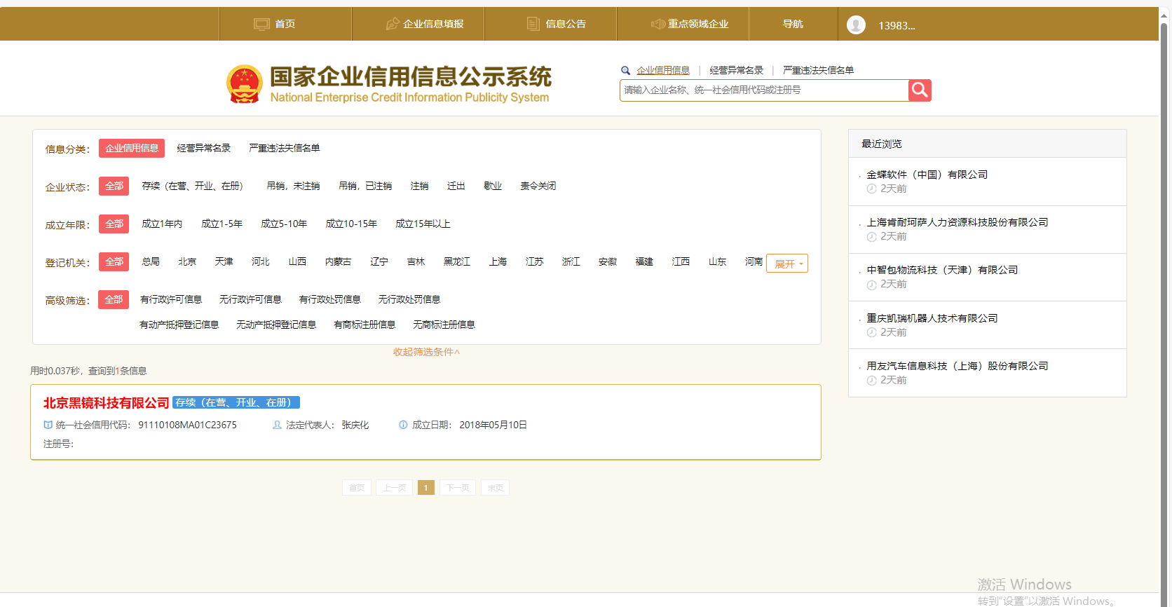

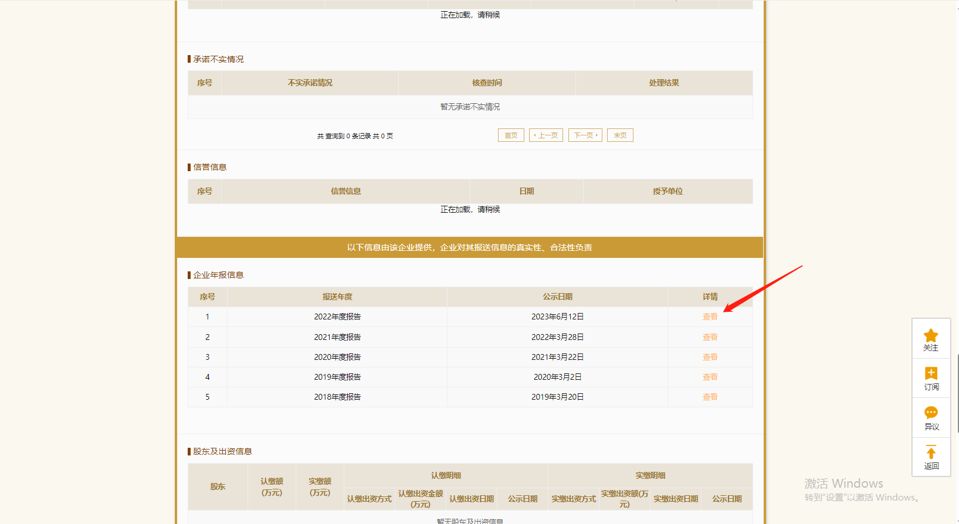

打印以下两页内容，包括“基本信息”、“实缴信息”、“社保信息”，并盖章扫描

